指

數

函

數
姓名：
年齡：
先備知識與基本定義

自然與社會的許多成長，都是循著指數函數的模式，愈跑愈快。
像是人口成長、財富累積。

自然與社會的許多衰退，也是循著指數函數的模式，愈來愈慢。
像是物種滅絕、放射物質衰變、人口外移等等。

指數函數也是修習微積分的先備知識，因此特別獨立出來討論。
我們在此要處理指數的化簡、指數的擴充，以及【 】函數的圖形。

我們複習一下過去學過的乘方運算。
3² = 【 】，4³ = 【 】，(1/2)⁵ = 【 】，(0.2)⁴ = 【 】。

其中，右上角小小的數，稱為指數。左下方正常大小的數，稱為底數。
運算的結果，稱為真數。

像3²中，【 】是指數，【 】是底數，【 】是真數。
(1/2)⁵中，【 】是指數，【 】是底數，【 】是真數。

指數運算涉及【 】和【 】兩個變數。
當兩者都不固定時，如f(x, y) = x^{y}，是【 】變數函數。

當指數固定、底數變動時，就成了多項式函數。
如f(x) = x¹，是一次函數；
如f(x) = x²，是二次函數；
如f(x) = x³，是【 】次函數；
如f(x) = x⁴，是【 】次函數。

我們現在要研究【 】固定、指數變動的情況。
像f(x) = 2^{x}，就稱為指數函數。

舉例而言：

如果有一片水藻，一開始面積5平方公尺，
每一年增多一倍，請問第x年，它佔的面積有多大？

〈這樣想想看〉
設第x年，它佔的面積為y平方公尺。
一開始，x = 0，y = 5。一年後，x = 【 】，y = 【 】。

製表：
x | 0 | 1 | 2 | 3 | x
y | 5 | 5×2 | 5×2² | 5 ×【 】 | 【 】

上例中，
y= f(x) = 【 】 就是以【 】為底的指數函數。

你能畫出它的圖形嗎？
用下面的空白處試試看。
指數律

不過，國中所學，指數都必須是整數。
如果【 】只能是整數，函數圖形畫起來就【 】連續了。
可是【 】一定要是整數嗎？
利用指數律，可以把它擴充到不是整數的情況。

我們複習一下指數律。在【 】相同時，

- 指數相加，等於真數相乘。寫成符號就是【 】

a^{(x+y)} 代表有【 】個【 】相乘。
a^{x} a^{y} 代表有【 】個【 】相乘，再乘上【 】個【 】相乘。
共有【 】個【 】相乘。和上面一樣多。

- 指數相減，等於真數相除。寫成符號就是【 】

a^{(x-y)} 代表有【 】個【 】相乘。
a^{x} / a^{y} 代表有【 】個【 】相乘，再乘上【 】個【 1/a 】相乘。
約分之後，共有【 】個【 】相乘。和上面一樣多。

- 指數相乘，等於再取乘方。寫成符號就是【 】

(a^{x})^{y} 代表有【 】個「【 】個【 】相乘」。
a^{xy} 代表有「【 】個【 】」個【 】相乘。和上面一樣多。

練習（大數請寫成科學記號，也就是以10為底）：

- ((2²)²)² =

- ((0¹)²)³ =

- ((3⁰)¹)² =

- 100⁴⁵⁶ × 100⁵⁴³ =

- 0.001¹³ × 1000¹⁰ =
零指數與負指數

複習一下零指數和負指數。
先假想你只會把自然數放成指數，代表連乘，
像是3³ = 3 × 3 × 3，7² = 【 】。

觀察秩序：

3³ = 【3 × 3 × 3】 =【 】
3² = 【3 × 3 】 =【 】=【 27 ÷ 3 】
3¹ = 【 】 =【 】=【 9 ÷ 3 】
3⁰ = =【 】=【 3 ÷ 3 】
3⁻¹ = =【 】=【 】
3⁻² = =【 】=【 】

我們透過「保留秩序」的想法，可以合理的規定出：
3⁰ =【 】，3⁻¹ =【 】，3⁻² =【 】，3^{-x} =【 】

當然，不一定要取3為底。
我們可以用未知數a當底，一次討論所有可能的底數。

以下的討論比較嚴謹，但也比較抽象。

1. 零指數（a⁰ ）

根據指數律，我們有 a^{(x+y)} = a^{x} a^{y}
為了推導零指數，我們令y = 【 】。

代入 a ^{(x+y)} = a^{x} a^{y}
得到 【 】 = a^{x} a⁰
同除以a^{x}，得到a⁰ = 【 】（當a ≠ 0）

a⁰ = 1的證明用到「同除以a^{x}」的動作，如果a = 【 】，就不能這樣作。
如果有人問0⁰ 是多少，嚴謹的回答是「無定義」，而不是1。

2. 負指數（a^{-x} ）

根據指數律，我們有 a^{(x+y)} = a^{x} a^{y}
我們令y是x的相反數，也就是y = 【 】。

代入 a ^{(x+y)} = a^{x} a^{y}
得到 【 】 = a^{x} a^{-x}
因為 a⁰ = 1（只要a不為【 】）
得到 a^{-x} = 【 】（當a ≠ 【 】）

如果有人問0⁻³ 是多少，嚴謹的回答是「【 】」，不是1/0，也不是0/0。

現在，指數概念擴充了，不只是「幾個底數相乘」，
而可以把0和所有【 】，放到指數的位置了。

接下來，我們要把指數的概念，擴充到有理數，也就是所有的分數。
不過，先來點練習，動動手吧！

面對複雜的指數運算，最好不要先算，
而是先觀察哪裡可以利用指數律來化簡。這種策略是新的體驗吧。

練習（大數請寫成科學記號，也就是以10為底）：

- ((2⁻²)⁻²)⁻² =

- ((0¹)²)⁻³ =

- ((3⁰)¹)² =

- 100⁻⁴⁵⁶ × 100⁻⁵⁴³ =

- 0.001⁻¹³ ÷ 1000⁻¹⁰ =

有理指數

我們討論了正負整數和零當作指數時，會發生什麼事。
現在該輪到分數了。

a^{y/x} 是多少呢？就是a^{1/x} 的y次方嘛。那a^{1/x}又是多少呢？

代數不習慣的話，先用具體的數字看看。

3^{1/2}和5^{1/3}各是多少呢？

這其實是同一個問題喔。
如果你能求得3^{1/2}和5^{1/3}，把過程寫成代數，就能求得a^{1/x}的通式。

根據指數律，我們有(3^{1/2})² =【 】 = 【 】

(3^{1/2})平方之後是【 】
表示(3^{1/2})就是√【 】

根據指數律，我們有(5^{1/3})³ =【 】 = 【 】

(5^{1/3})的三次方是【 】
表示(5^{1/3})就是【 】

³√5這種寫法陌生嗎？
這代表5的3次方根，也就是3次方後，會變成5的正數。

⁶√3代表【 】的【 】次方根，
也就是6次方後，會變成3的正數。

^{y}√5代表【 】的【 】次方根，
也就是【 】次方後，會變成【 】的正數。

^{y}√a代表【 】，
也就是【 】次方後，會變成【 】的【 】數。

有了基礎，接下來我們就可以用符號化的方式，推導出有理指數。
3. 有理指數（a^{1/y} ）

根據指數律，我們有(a^{x})^{y} = a^{xy}
為了推導有理指數，我們令 x =【 】。

代入 (a^{x})^{y} = a^{xy}
得到 (a^{1/y})^{y} = 【 】

a^{1/y} =【 】

練習：
- 如果a是0，上面的過程成立嗎？為什麼？

- 8^{1/3} =

- 2^{1/4} =

- 4^{3/2} =

- 5^{2/3} =

其實，在原始的定義中，a^{n}就是n個a相乘。
0指數、負指數和分數指數，都是沒有意義的。

我們在保有原本秩序（【 】律）的前提下，擴充指數了的定義。

1. a⁰ = 1 2. a^{-x} = 1/a^{x} 3. a^{1/y} = ^{y}√a

以上三式是「合理的規定」，而不是「計算的結果」。

總之，現在指數已被我們擴充到有理數系。
這邊略過「實數都可以當指數」的證明，因為它有點太複雜。

比較簡易的證法是寫出無窮級數的形式，再證明收歛，但那用到較深的技巧，通常是學微積分時才會學到。

不過值得留意的是，我們現在討論的底數都必須是【 】的。

若把底數擴充到負數，就會出現像√-1這樣的數，它不在實數上，
而屬於複數系，目前暫不討論。
基本功操練時間

請利用指數律，化簡下列數值，解答寫成類似質因數分解的形式即可：

- 15⁰

- 9² × 3²

- 2^{1/2} × 8^{1/2}

- 33² × 9⁻³ × 6²

- 8^{1/3} × 6² × 121^{1/2}

- (1/4)^{1/2} ÷ 6⁻²

- 4³ ÷ 6² × (1/3)⁻²

- 289^{1/2} ÷ 125^{-1/3}

- (3³)^{1/3} × (6⁶)^{1/6} ÷ (11¹¹)^{1/11}

- (2⁴)^{1/2} × (8²)^{1/6} ÷ (4⁶)^{1/2}

奇數題有現成答案，但7)、9)其中一個是錯的，請圈出來。
1) 1 3) 2² 5) 2³3²11
7) 2⁵3² 9) 2¹3²11
指數函數圖形

接下來我們看一下指數函數的圖形。

例1：請畫出f(x) = 2^{x}的圖形。
〈這樣想想看〉
我們可以比照畫一般函數圖形的手法，先描點，再連線。

製表：
x | -3 | -2 | -1 | 0 | 1 | 2
f(x)

作圖：

例2：請畫出f(x) = (1/2)^{x}的圖形。
〈這樣想想看〉
依照指數律，(1/2)^{x}圖可以化簡為2【 】，
所以它的圖和【 】的圖左右對稱。

製表：
x
f(x)

作圖：

（下頁有電腦畫的圖可以參考）
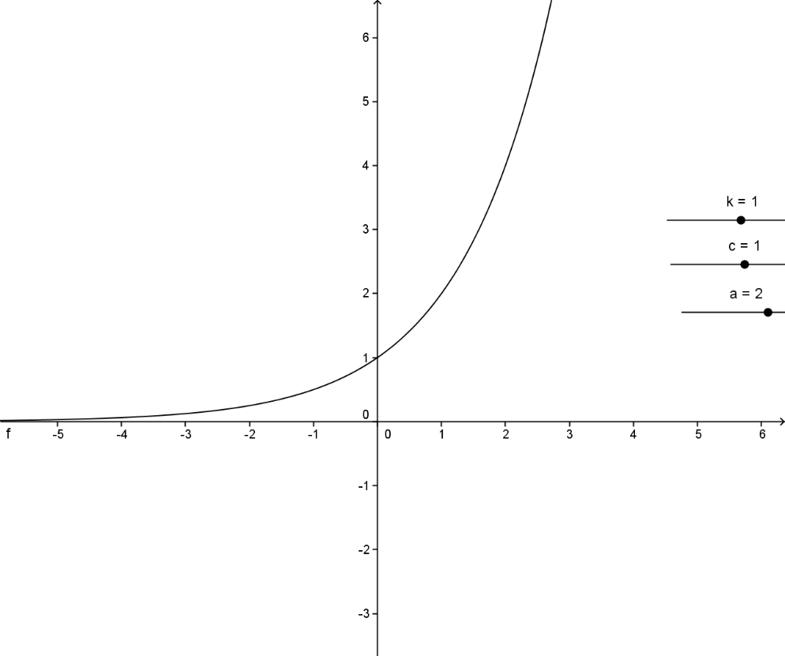
f(x) = 2^{x}

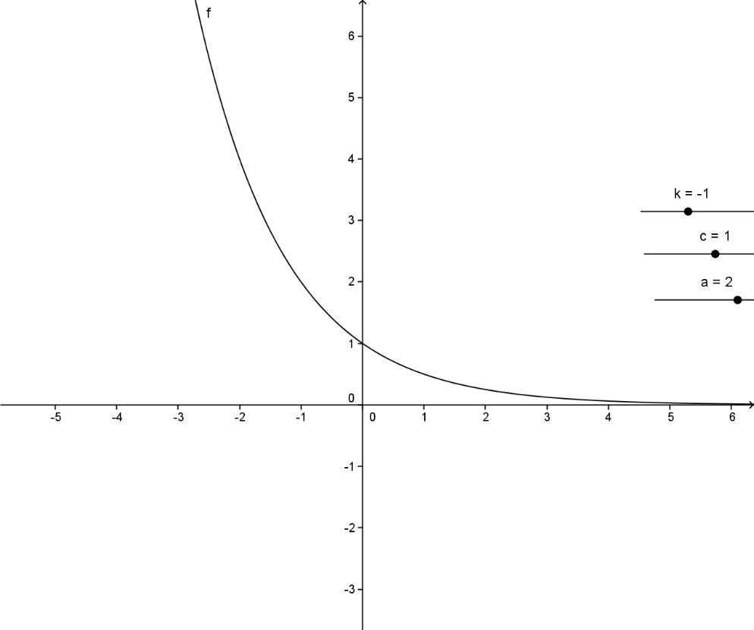
f(x) = (1/2)^{x} = 2^{-x}
指數函數的性質

從上頁的圖可以看出，如果底數比【 】大，
那f(x) = a^{x}的圖形，愈往右，愈上升。愈升愈快，簡直不能控制了。

如果底數介於【 】、【 】之間，
那f(x) = a^{x}的圖形，愈往右，愈下降，但是愈降愈【 】。
它會愈來愈靠近【 】軸，但是不會碰到。

如果底數等於 1 的話，
則函數呈一直線，退化為f(x) = 【 】。

考慮愈往右，愈上升的情況，像是3^{x}。

製表：
x | -3 | -2 | -1 | 0 | 1 | 2
f(x)

作圖：

觀察上面的函數，你發現了嗎？

函數左方的尾巴，愈來愈靠近【 】，但是永遠碰不到【 】。

在x = 0的地方，它的值是【 】。

其實， a⁰ = 【 】（只要a不為零），
所以，任何形如a^{x}的指數函數，都會通過【 , 】這一點。

另外，3^{x}圖形愈往右，上升得愈【 】。
有句話說「指數見飆漲，對數省乘除」，前半句就是講這件事。
基本功操練時間1

請畫出下列函數的圖形：

- f(x) = 2^{x}

- f(x) = 3^{x} / 3

- f(x) = 4^{x/2}

- f(x) = 9^{-x/2}

- f(x) = 1/2^{x}
基本功操練時間2

請為下列應用問題，建立函數模型，並利用講義空白處，作圖：

- 你存十萬元進銀行，在年利率0.2%的複利情況下，過了x年，本金和利息加起來有多少？

- 氣候變遷，北極熊的族群正逐漸減少。某地原有5000頭北極熊，每年約減少10%，請問x年後該地約有幾頭北極熊？

- 細菌可以一分為二。假如實驗室的一隻細菌不慎外洩到大廳。
牠每分鐘分裂一次。
同時，每分鐘又會因接觸到氧氣而有1/5的機率死亡。
平均來說，過了x分鐘後，大廳裡會有幾隻活著的細菌？

- 你存一萬元定期存款，又存五千元活期存款，
在定存年利率0.6%、活存年利率0.2%的複利情況下，
過了x年，本金和利息加起來有多少？

- 骰子有六面，兩顆骰子共有三十六種可能性。依此類推，n顆骰子共有幾種可能性？（注意：沒有意義的點不畫出，或以虛線代替）

對

數

函

數
姓名：
年齡：
我們的目標

在計算機尚未發明的時代，複雜的多位數乘除很花力氣，又易算錯。
但是對於工程師、天文學家和其他科學家，多位數乘除是免不了的。

如果我們有一種方法，像九九乘法表化簡計算的方法那樣，
經由某種查表輔助，把乘除法，都化成加減法，不就很省事嗎？

依據指數律，指數運算可以把指數的加法和減法，
換成真數的【 】和除法。

像
3^{a+b} = 3ª × 3^{b}
或
5^{a - b} = 【 】

對數的概念就是把程序「倒過來做」，
把【 】的乘法和【 】，換成指數的【 】和減法。

計算5³是「已知底數和指數，求真數」的過程，稱為乘方。
而「已知底數和真數，求指數」的程過，則稱為取對數。

例：
5【 】 = 25 2【 】 = 8 7【 】 = √7 9【 】 = 1/3

我們引入一個新符號log，把這裡的填空，寫成運算的樣子：

log₅25 = 2 log₂8 = 3 log₇√7 = 【 】 log₉(1/3) = 【 】

log是logarithm的簡寫，意思就是對數。

log₅25 = 2這個等式，正規的讀法，是讀作「以5為底，25的對數是2」，
也可以把log當成一個二變數函數來看待，讀作「log(5, 25)等於2」

log₂8 = 3這個等式，正規的讀法，
讀作「【 】」

如果遇到對數符號，感覺困擾時，要時常提醒自己，

log₂8 = 3 和 2³ = 8 是完全一樣的意思。

log₅25 = 2 和【 】 是完全一樣的意思。

log₁₀1000 = 3 和【 】 是完全一樣的意思。

【 】 和 9^{1/2} = 3 是完全一樣的意思。

【 】 和 8^{-1/3} = 2 是完全一樣的意思。

因為你熟悉了指數，
在指數的世界裡你是安全的。如果迷失，隨時可以回去。

我們知道了對數和指數的關係，
接下來，就是研究對數運算的規律。
對數律幾乎全部是從指數律翻譯來的，所以不會很難

特有的公式只有一條「換底公式」，我們會再做詳細解說。

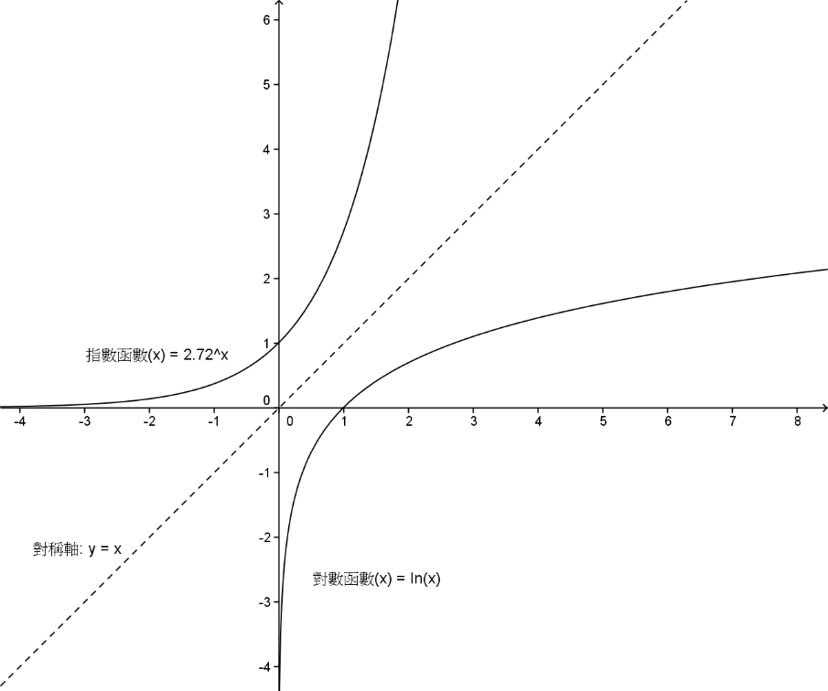
基本功操練時間

請將把以下的對數等式改寫為指數等式：

- log₂16 = 4

- log₃9 = 2

- log_{0.1}10 = -1

請將以下的指數等式改寫為對數等式：

- 6² = 36

- 121^{1/2} = 11

- (1/4)^{1/2} = 1/2

請解出以下的對數方程：

- x = log₃81

- log_{x}100 = 2

- log₆ x = -2

- log_{1+x} 64 = 3

奇數題有現成答案，但7)、9)其中一個是錯的，請圈出來。
1) 2⁴ = 16 3) (0.1)⁻¹ = 10 5) 121^{1/2} = 11
7) x = 6 9) x = 1/36
對數律

我們知道，
含對數的等式，就是含【 】的等式的另外一種表示法。

因此，每一條指數律，也會有一條對數運算的規律，和它對應。
為了容易對照，我們先用具體的數字3當底，其實誰當底都可以。

以下關係中，除了等號左右相反，等式的內含完全一樣。
左邊的3^{x}對應到右邊的a，
左邊的3^{y}對應到右邊的【 】，
左邊的x對應到右邊的【 】，
左邊的y對應到右邊的【 】，

指數律 | 對數律
3^{x+y} = 3^{x}3^{y} | log₃ (ab) = log₃a +【 】
3^{x-y} = 3^{x} / 3^{y} | 【 】= log₃a - log₃b
3^{xb} = (3^{x})^{b} | log₃(a^{b} ) = 【 】

接下來，推廣到一般情形。
我們把3換成未知數k，並把對數的底省略不寫。

指數律 | 對數律（底數省略不寫）
【 】 | 【 】= log a +【 】
【 】 | 【 】= 【 】 - log b
(k^{x})^{b} = 3^{xb} | log a^{b} = 【 】

基本功操練時間

請利用對數律，化簡下列數值，
log後面如果沒寫底數，表示以10為底。

- log 100

- log₂ 4 + log₂ (1/4)

- log 100³

- log₆ 2 + log₆ 3

- log₃ 3¹²²

- log₅ 5^{1.423}

- log₂ (log₂₅ 20 – log₂₅ 4)

- log(log2¹⁰ + log (5²)⁵)

- log₃ (1 + log₂ (1 + log₅ 1))

- log 2³ + 3 log (1.25) + log 4³

奇數題有現成答案，但7)、9)其中一個是錯的，請圈出來。
1) 2 3) 6 5) 122
7) -1 9) 1
同構示意圖
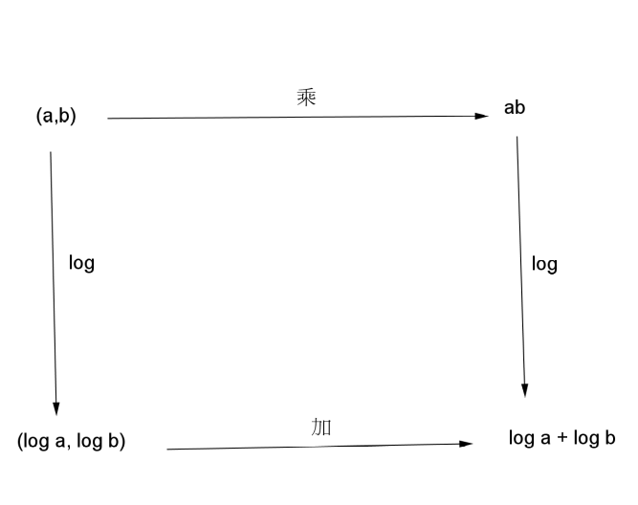
這是對數律：【 】= log a +【 】的示意圖。
它的意思是，從【 】出發，到右下角，循兩條路走，都相等。

如果我們取10為底，
從【 】出發，把目的地改到【 】，就形成下圖：
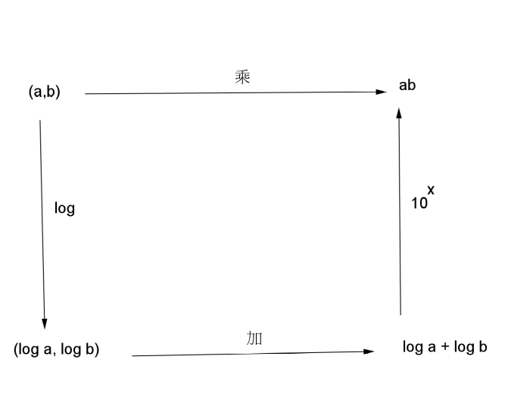
寫成等式就是：【 】

「先下、再右、再上」乍看之下，好像比較遠，
但是當我們建立了以10為底的對數表。
「先下」可以查表、「再右」是加減法、「再上」又可以查表。

在運算多位數時，
「查表、加減、查表」的確比「乘除」容易，不是嗎？
對數表與換底公式

進入本節前，請先發揮你的同理心，想像一下沒有電腦的時代。

對於工程師、天文學家等人，常常要算多位數的乘法、除法。

有人認為，對數表的發明，讓天文學家的壽命加倍。
也就是說，可以省下生命中整整一半的時間，拿去做有意義的事。

雖然現代的對數有更多用處，不過它最早的用途很有意義。

就讓我們把自己當成古代為計算所苦的學者，
一起來學習如何用對數表省略乘除吧！

引子：
國王曾想獎勵西洋棋的發明者，問他想要什麼樣的獎賞。
這位智者說，他要的不多，只要國王在第一格放一粒米，第二格放2粒米，第三格放4粒米，第四格放8粒米…以此類推。
國王哈哈大笑，認為這樣的要求有何難？就開始放，結果你認為國王可以完成這項任務嗎？

這是一個等比數列求和的式子：
1＋2＋＋＋…一直加到，這個數列的和為－1，到底有多大？是幾位數？
請你先用自己的方式估算一下。

另一個引子：
在音樂上，有所謂的十二平均律，就是兩個同音間，是倍頻的。如標準音La的振動頻律是440Hz，高一個八度的La就為880Hz，在這兩個La間，要分成十二等分，每個半音皆為前一個半音的等倍，這樣才能任意的轉換調性。因此，兩個半音之間的頻率必有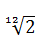的倍數關係。問題是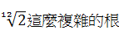號等於多少？我們怎麼知道？你先猜猜大概等於多少？（寫到小數點第二位）
上頁這兩個例子，如果真的用逼近法、或是開方法，會累死人的。
一個大的驚人，另一個準確的嚇人。但是有了「對數」，可以使我們用比較有效率的方式，來處理這些問題。

因為我們身處「十進位」世界，所以以10為底的對數，自然是人類最常用的對數，既然需要常常使用，因此人類把以10為底的對數，製成一張表格，這樣就能夠透過查表，來解決任何有關對數的問題。

當然今天我們有電腦，就不太需要使用「對數表」了，但是，
經由學用「對數表」，可以讓我們熟習對數的各種處理技巧與特性，尤其是「換底公式」。

另外，以10為底的對數常常使用，所以稱為「常用對數」，遇到log₁₀x，我們可以直接寫log x，不需要特地標明底數10了。

現在我們就練習使用對數表來處理例一與例二兩個問題：
- 2⁶⁴－1有多大？是幾位數？
- 請問這個－1可以省略嗎？為什麼？

我們可以先為2⁶⁴取對數，得到 【 】，前面學過指數律，知道log a^{b} = 【 】，log²⁶⁴ ＝【 】，
查表得知 log 2＝【 】，（如果不知道如何下手，這張對數表是以X/10製成的，所以X/10 ＝ 2，要找X＝（ ）的那一格）

log²⁶⁴＝ 【 】 × 0.3010＝【 】可求出
log²⁶⁴＝19.264 ＝19＋0 . 264
代表 = 10的【 】次方，改寫成科學記號為
＝ ×
所以為【 】位數，最高位的數字可以從知道。

我們反查對數表，意思就是要從y反找x，
這張表是y = 10000log (x/10)的關係，
所以也可以把表中的數字視為4位小數，如2304視為0.2304。
我們發現0.264介於【 】與【 】之間，對應的X值為【 】與【 】。所以最高位數字為【 】。

X | 百 分 位 |  |  |  |  |  |  |  |  |  |  |  |  |  |  |  | 表 尾 差
X | 0 | 1 | 2 |  |  | 3 | 4 | 5 |  | 6 |  |  | 7 | 8 |  | 9 |  | 1 |  | 2 |  | 3 |  | 4 |  | 5 |  | 6 |  | 7 |  | 8 |  |  | 9
17 | 2304 | 2330 |  | 2355 | 2380 |  | 2405 |  | 2430 |  | 2455 | 2480 |  | 2504 | 2529 |  |  |  | 3 |  | 5 |  | 8 |  | 10 |  | 13 |  | 15 |  | 18 |  | 20 |  |  | 23
18 | 2553 | 2577 |  | 2601 | 2625 |  | 2648 |  | 2672 |  | 2695 | 2718 |  | 2742 | 2765 |  |  |  | 2 |  | 5 |  | 7 |  | 10 |  | 12 |  | 14 |  | 17 |  | 19 |  |  | 21
19 | 2788 | 2810 |  | 2833 | 2856 |  | 2878 |  | 2900 |  | 2923 | 2945 |  | 2967 | 2989 |  |  |  | 2 |  | 5 |  | 7 |  | 9 |  | 11 |  | 14 |  | 16 |  | 18 |  |  | 20

1g的米約50顆，所以¹⁰¹⁹顆米約為【 】克又為【 】公斤。
台灣稻米年產量約為140萬公噸，擺滿棋盤的米比台灣一年的產量多還是少？所以國王當然是無法負擔這個「禮物」了。

再來我們要解決大概等於多少？
一樣取對數log ＝ 【 】× log 2＝0.3010÷12
＝【 】（取五位小數）
查表0.02508介在【 】與【 】間，對應的X值為【 】與【 】所以
近似於【 】

X | 百 分 位 |  |  |  |  |  |  |  |  |  | 表 尾 差
X | 0 | 1 | 2 | 3 | 4 | 5 | 6 | 7 | 8 | 9 | 1 | 2 | 3 | 4 | 5 | 6 | 7 | 8 | 9
10 | 0000 | 0043 | 0086 | 0128 | 0170 | 0212 | 0253 | 0294 | 0334 | 0374 | 4 | 9 | 13 | 17 | 21 | 25 | 29 | 33 | 37
11 | 0414 | 0453 | 0492 | 0531 | 0569 | 0607 | 0645 | 0682 | 0719 | 0755 | 4 | 8 | 12 | 16 | 19 | 23 | 27 | 31 | 34
12 | 0792 | 0828 | 0864 | 0899 | 0934 | 0969 | 1004 | 1038 | 1072 | 1106 | 4 | 7 | 11 | 14 | 18 | 21 | 25 | 28 | 31
13 | 1139 | 1173 | 1206 | 1239 | 1271 | 1303 | 1335 | 1367 | 1399 | 1430 | 3 | 7 | 10 | 13 | 16 | 20 | 23 | 26 | 29

我們由對數表的結構，知道只要我們給定任一個X值，都能查出對應的Y值，反過來也能夠從y值，找到對應的X值。

例一： 請問 ⁹¹⁰與10⁹誰大？（查表知log3＝0.4771）
要比較這兩數的大小，先取對數。
log ＝【 】× log 9＝【 】
log ＝【 】（填數字）
因為【 】> 9
log 【 】log （填>、＝或<）
所以 【 】
例二：為幾位數？它的最大的3位數字為何？
我們可以先取對數，設y＝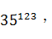取對數
log y＝log 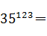【 】× log 35
現在看log 35為多少？有兩種求法，我們知道35＝5×7，
所以log 35＝log5 【 】 log7（填＋、－、×、÷）
＝【 】＋【 】
＝【 】
可知log35＝【 】
或是log 35＝log 3.5×10＝log 3.5＋【 】

查log 3.5那一排，也就是x＝【 】那一排，得到log 3.5＝【 】
，log 35＝【 】
log ＝【 】 × 【 】＝189.9243＝189＋0.9243
所以 為【 】位數。最大的三位數可以從 0.9243反查，
我們發現0.9243介於【 】與【 】間，對應的X值為【 】與【 】，所以首3位數字為【 】。

從對數我們知道寫成科學記號x＝ 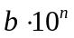，其中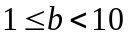，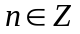的重要性與實用性，當我們取對數就發現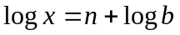 在以10為底的對數中，n為整數的部份，b則為小數的部份，這樣就能自在的轉換兩者。對數表就是利用微積分的次逼近法，先列出1.000到9.999的三位正小數的對數，正確到小數點後第四位。

例三：我們的酸鹼度PH值，就是一個對數函數，它的定義為
PH值＝－log【氫離子的莫耳濃度（M）】，
請利用對數表，找出一瓶濃度為0.005M的鹽酸，它的PH值為多少？
從定義我們知道0.005M的鹽酸，它的PH值＝－log 0.005，
－log 0.005＝－log （ 5 × 【 】）＝－（log 5 ＋ 【 】）＝－log5－ 【 】（直接填整數）
或是－log 0.005＝－log （5/ 【 】 ）＝－（log 【 】－log 1000）＝－log 5 ＋ 【 】（直接填整數）
查表得知log5＝【 】，所以濃度為0.005M的鹽酸
PH值＝2. 301
例四：皮膚的PH值＝5.5請問5.5要調配PH5.5的溶液，需要的氫離子濃度為多少？
由PH值＝－log【氫離子的莫耳濃度（M）】，
5.5＝＝－log【氫離子的莫耳濃度（M）】，代表氫離子濃度＝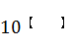，＝×（用科學記號表示）。
查表，知道0.5介於 【 】與【 】間，對應的X值為【 】與【 】，
所以氫離子濃度約為【 】
31 | 4914 | 4928 | 4942 | 4955 | 4969 | 4983 | 4997 | 5011 | 5024 | 5038 | 1 | 3 | 4 | 6 | 7 | 8 | 10 | 11 | 12
32 | 5051 | 5065 | 5079 | 5092 | 5105 | 5119 | 5132 | 5145 | 5159 | 5172 | 1 | 3 | 4 | 5 | 7 | 8 | 9 | 11 | 12
33 | 5185 | 5198 | 5211 | 5224 | 5237 | 5250 | 5263 | 5276 | 5289 | 5302 | 1 | 3 | 4 | 5 | 7 | 8 | 9 | 10 | 12

例五：對數表還能夠用來解決複利問題。華倫‧巴菲特為世界有名的投資者，他的投資報酬率平均一年為18%左右。請問他花幾年，資產可以變為10倍？
他每一年的資產都為前一年的1＋18%＝【 】倍，設他n年後資產變為10倍，所以可以得到指數方程式 ＝10，兩邊同取對數，可得 log ＝ 【 】，可以變成
n ×【 】＝【 】。查表得log 1.18＝【 】，
原來指數的方程式，變成簡單的乘法式子。
X | 百 分 位 |  |  |  |  |  |  |  |  |  | 表 尾 差
X | 0 | 1 | 2 | 3 | 4 | 5 | 6 | 7 | 8 | 9 | 1 | 2 | 3 | 4 | 5 | 6 | 7 | 8 | 9
10 | 0000 | 0043 | 0086 | 0128 | 0170 | 0212 | 0253 | 0294 | 0334 | 0374 | 4 | 9 | 13 | 17 | 21 | 25 | 29 | 33 | 37
11 | 0414 | 0453 | 0492 | 0531 | 0569 | 0607 | 0645 | 0682 | 0719 | 0755 | 4 | 8 | 12 | 16 | 19 | 23 | 27 | 31 | 34
12 | 0792 | 0828 | 0864 | 0899 | 0934 | 0969 | 1004 | 1038 | 1072 | 1106 | 4 | 7 | 11 | 14 | 18 | 21 | 25 | 28 | 31
解方程式可得n＝【 】，所以約【 】年資產可變成10倍，其實是蠻可怕的，哈哈！
- 例六：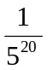之小數點後第位不為0，求；又此第一個不為0之數為何？
設x＝，兩邊取對數 log x＝ log ＝【 】× log【 】
＝【 】× （－log 5）＝－20 × 【 】（請查表求log5）
＝－【 】
log x＝－13.98＝－14＋【 】
x＝10【 】＝10【 】× 10^{－14}，因此小數點後第【 】位不為0。
又查表知10^{0.02} 介於【 】與【 】間，因此第一個不為0的數為【 】
X | 百 分 位 |  |  |  |  |  |  |  |  |  | 表 尾 差
X | 0 | 1 | 2 | 3 | 4 | 5 | 6 | 7 | 8 | 9 | 1 | 2 | 3 | 4 | 5 | 6 | 7 | 8 | 9
10 | 0000 | 0043 | 0086 | 0128 | 0170 | 0212 | 0253 | 0294 | 0334 | 0374 | 4 | 9 | 13 | 17 | 21 | 25 | 29 | 33 | 37
11 | 0414 | 0453 | 0492 | 0531 | 0569 | 0607 | 0645 | 0682 | 0719 | 0755 | 4 | 8 | 12 | 16 | 19 | 23 | 27 | 31 | 34
12 | 0792 | 0828 | 0864 | 0899 | 0934 | 0969 | 1004 | 1038 | 1072 | 1106 | 4 | 7 | 11 | 14 | 18 | 21 | 25 | 28 | 31

內插法與表尾差
細心的人一定注意到對數表中，有一欄叫做「表尾差」，我們在前面解決問題時，也遇到找出來的Y值，不見得在指數表中求得到。這時候使用「表尾差」或是「內插法」就能發揮效用。

例一：求對數 log 1338
我們先將log 1338寫成科學記號表示法 ：
log 1338＝log 1.338 × ＝【 】＋【 】，
查表有效數字只到1.33，
X | 百 分 位 |  |  |  |  |  |  |  |  |  | 表 尾 差
X | 0 | 1 | 2 | 3 | 4 | 5 | 6 | 7 | 8 | 9 | 1 | 2 | 3 | 4 | 5 | 6 | 7 | 8 | 9
10 | 0000 | 0043 | 0086 | 0128 | 0170 | 0212 | 0253 | 0294 | 0334 | 0374 | 4 | 9 | 13 | 17 | 21 | 25 | 29 | 33 | 37
11 | 0414 | 0453 | 0492 | 0531 | 0569 | 0607 | 0645 | 0682 | 0719 | 0755 | 4 | 8 | 12 | 16 | 19 | 23 | 27 | 31 | 34
12 | 0792 | 0828 | 0864 | 0899 | 0934 | 0969 | 1004 | 1038 | 1072 | 1106 | 4 | 7 | 11 | 14 | 18 | 21 | 25 | 28 | 31
13 | 1139 | 1173 | 1206 | 1239 | 1271 | 1303 | 1335 | 1367 | 1399 | 1430 | 3 | 7 | 10 | 13 | 16 | 20 | 23 | 26 | 29

代表log 1.33＝【 】
要求log 1.338則需要看x＝13那一橫排的表尾差8的那一行，數字26為0.0026，代表log 1.338＝0.1239＋0.0026＝0.1265
所以log 1338＝【 】
其實表尾差是從「內插法」求得的，我們前面講過指數函數的圖形，是一個「遞增」函數，在很小的範圍內，我們可以看做是直線的。
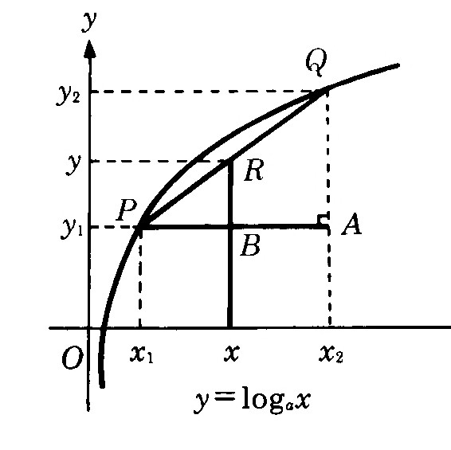
如圖，我們要求的是中間的y值，但是我們已知、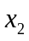、若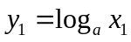、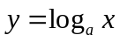、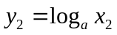，則由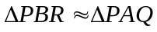，知道
PB：【 】＝RB：QA，RB＝y－【 】
QA＝【 】－【 】，PB＝x－【 】
PA＝【 】，所以可得比例式
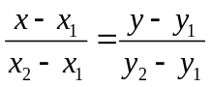
以log 1.338為例，我們知道log 1.33＝【 】
log 1.34＝【 】。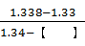＝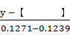
解方程式，得到y＝【 】，
這個值和我們以表尾差查到的結果差不多。配合內插法，我們可以得到需要的值。同樣內插法也可以已知y反求x。

換底公式
我們前面介紹了以10為底的對數表，與它的使用方式，但是萬一遇到要求的值不是以10為底的對數，該怎麼辦？如我們想知道，該如何用對數表查出？這時就需要換底數了。
我們設 x＝ ，代表＝【 】。
現在要換成以10為底的對數，我們知道10與2之間也一定存在著某種指數關係，假設 ＝2，那麼 y ＝ 【 】
＝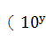）【 】＝ 3
）【 】＝ 【 】兩邊同取以10為底的對數
得到 【 】＝
整理一下，可以得到 x．【 】＝
又y ＝ 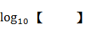，所以x＝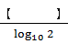 ，也就是
＝【 】。查對數表知道 ＝0.3010，＝0.4771，所以約等於【 】。
我們把它推廣至一般的狀況，換底公式可寫成：在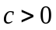，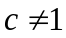，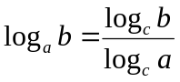。 請你仿照上面求的方式來證明換底公式。
設x＝則 【 】＝b，以下請自行完成。

有了換底公式，再加上對數律。我們可以做一些對數式子的化簡與變換。
例一：已知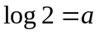，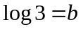，試以、表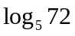
我們先將 換底
＝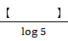 , 然後考慮分子、與分母兩部份。
log 72＝log 2【 】 × 3【 】 ＝ log【 】＋ log 【 】
＝【 】log2＋【 】log 3＝【 】a＋【 】b
log 5＝log 10 / 【 】＝log 10 【 】 log2（填＋、－、×或÷）
＝【 】（以a或b表示）
因此 ＝【 】
例二：求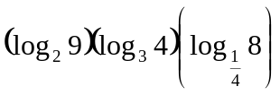
這看起來很複雜，但是我們可以使用對數的運算規則來化簡它。
先將換成以3為底的對數。
＝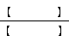 ＝ 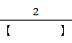
＝² ＝2×【 】
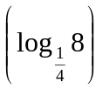可換成以2為底的對數，比較容易處理
＝ ＝ 【 】
＝× 2×【 】＝－6

練習
1. 查常用對數表：
(1) ；；；
(2) ；；；
(3) ；；；
試求下列值：
(1) 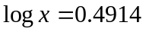，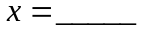；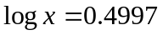，；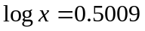，。
(2) 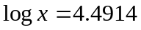，；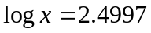，；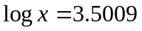，；
2.請利用查表與計算機， 求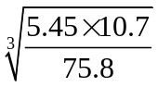之近似值到小數點下第四位。（請善用對數的性質）
- 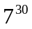為位數，求；又其個位數字為何？最高位數字為何？
- 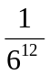之小數點後第位不為0，求；又此第一個不為0之數為何？
- 臺灣證券交易市場規定股票成交價格只能在前一個交易日的收盤價(即最後一筆的成交價)的漲、跌7%範圍內變動。例如：某支股票前一個交易日的收盤價是每股100元，則今天該支股票每股的買賣價格必須在93元至107元之間。假設有某支股票的價格起伏很大，某一天的收盤價是每股40元，次日起連續10個交易日以跌停板收盤(也就是每天跌7%)，請問經過這十個交易日後，該支股票每股的收盤價為何？請問連跌幾天後，股票的收盤價為原來的一半？
- 天上的星星有的較亮，有的較暗，天文學以「星等」區分之，即：選擇某一特定的星光強度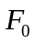為標準，對於發出星光強度為的星體，定義其「星等」為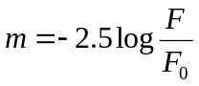，並稱該星體為「等星」。已知天狼星為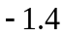等星，北極星為2等星，則天狼星的星光強度大約是北極星的幾倍？
- 設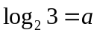，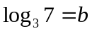，試以、表：(1) 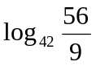；(2) 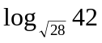。

附錄：常用對數表

y = 1000 log (x/10)
X | 百 分 位 |  |  |  |  |  |  |  |  |  | 表 尾 差
X | 0 | 1 | 2 | 3 | 4 | 5 | 6 | 7 | 8 | 9 | 1 | 2 | 3 | 4 | 5 | 6 | 7 | 8 | 9
10 | 0000 | 0043 | 0086 | 0128 | 0170 | 0212 | 0253 | 0294 | 0334 | 0374 | 4 | 9 | 13 | 17 | 21 | 25 | 29 | 33 | 37
11 | 0414 | 0453 | 0492 | 0531 | 0569 | 0607 | 0645 | 0682 | 0719 | 0755 | 4 | 8 | 12 | 16 | 19 | 23 | 27 | 31 | 34
12 | 0792 | 0828 | 0864 | 0899 | 0934 | 0969 | 1004 | 1038 | 1072 | 1106 | 4 | 7 | 11 | 14 | 18 | 21 | 25 | 28 | 31
13 | 1139 | 1173 | 1206 | 1239 | 1271 | 1303 | 1335 | 1367 | 1399 | 1430 | 3 | 7 | 10 | 13 | 16 | 20 | 23 | 26 | 29
14 | 1461 | 1492 | 1523 | 1553 | 1584 | 1614 | 1644 | 1673 | 1703 | 1732 | 3 | 6 | 9 | 12 | 15 | 18 | 21 | 24 | 27
15 | 1761 | 1790 | 1818 | 1847 | 1875 | 1903 | 1931 | 1959 | 1987 | 2014 | 3 | 6 | 9 | 11 | 14 | 17 | 20 | 23 | 25
16 | 2041 | 2068 | 2095 | 2122 | 2148 | 2175 | 2201 | 2227 | 2253 | 2279 | 3 | 5 | 8 | 11 | 13 | 16 | 19 | 21 | 24
17 | 2304 | 2330 | 2355 | 2380 | 2405 | 2430 | 2455 | 2480 | 2504 | 2529 | 3 | 5 | 8 | 10 | 13 | 15 | 18 | 20 | 23
18 | 2553 | 2577 | 2601 | 2625 | 2648 | 2672 | 2695 | 2718 | 2742 | 2765 | 2 | 5 | 7 | 10 | 12 | 14 | 17 | 19 | 21
19 | 2788 | 2810 | 2833 | 2856 | 2878 | 2900 | 2923 | 2945 | 2967 | 2989 | 2 | 5 | 7 | 9 | 11 | 14 | 16 | 18 | 20
20 | 3010 | 3032 | 3054 | 3075 | 3096 | 3118 | 3139 | 3160 | 3181 | 3201 | 2 | 4 | 7 | 9 | 11 | 13 | 15 | 17 | 19
21 | 3222 | 3243 | 3263 | 3284 | 3304 | 3324 | 3345 | 3365 | 3385 | 3404 | 2 | 4 | 6 | 8 | 10 | 12 | 14 | 16 | 18
22 | 3424 | 3444 | 3464 | 3483 | 3502 | 3522 | 3541 | 3560 | 3579 | 3598 | 2 | 4 | 6 | 8 | 10 | 12 | 14 | 16 | 17
23 | 3617 | 3636 | 3655 | 3674 | 3692 | 3711 | 3729 | 3747 | 3766 | 3784 | 2 | 4 | 6 | 8 | 9 | 11 | 13 | 15 | 17
24 | 3802 | 3820 | 3838 | 3856 | 3874 | 3892 | 3909 | 3927 | 3945 | 3962 | 2 | 4 | 5 | 7 | 9 | 11 | 13 | 14 | 16
25 | 3979 | 3997 | 4014 | 4031 | 4048 | 4065 | 4082 | 4099 | 4116 | 4133 | 2 | 4 | 5 | 7 | 9 | 10 | 12 | 14 | 15
26 | 4150 | 4166 | 4183 | 4200 | 4216 | 4232 | 4249 | 4265 | 4281 | 4298 | 2 | 3 | 5 | 7 | 8 | 10 | 12 | 13 | 15
27 | 4314 | 4330 | 4346 | 4362 | 4378 | 4393 | 4409 | 4425 | 4440 | 4456 | 2 | 3 | 5 | 6 | 8 | 10 | 11 | 13 | 14
28 | 4472 | 4487 | 4502 | 4518 | 4533 | 4548 | 4564 | 4579 | 4594 | 4609 | 2 | 3 | 5 | 6 | 8 | 9 | 11 | 12 | 14
29 | 4624 | 4639 | 4654 | 4669 | 4683 | 4698 | 4713 | 4728 | 4742 | 4757 | 2 | 3 | 5 | 6 | 7 | 9 | 10 | 12 | 13
30 | 4771 | 4786 | 4800 | 4814 | 4829 | 4843 | 4857 | 4871 | 4886 | 4900 | 2 | 3 | 4 | 6 | 7 | 9 | 10 | 12 | 13
31 | 4914 | 4928 | 4942 | 4955 | 4969 | 4983 | 4997 | 5011 | 5024 | 5038 | 1 | 3 | 4 | 6 | 7 | 8 | 10 | 11 | 12
32 | 5051 | 5065 | 5079 | 5092 | 5105 | 5119 | 5132 | 5145 | 5159 | 5172 | 1 | 3 | 4 | 5 | 7 | 8 | 9 | 11 | 12
33 | 5185 | 5198 | 5211 | 5224 | 5237 | 5250 | 5263 | 5276 | 5289 | 5302 | 1 | 3 | 4 | 5 | 7 | 8 | 9 | 10 | 12
34 | 5315 | 5328 | 5340 | 5353 | 5366 | 5378 | 5391 | 5403 | 5416 | 5428 | 1 | 3 | 4 | 5 | 6 | 8 | 9 | 10 | 11
35 | 5441 | 5453 | 5465 | 5478 | 5490 | 5502 | 5514 | 5527 | 5539 | 5551 | 1 | 2 | 4 | 5 | 6 | 7 | 9 | 10 | 11
36 | 5563 | 5575 | 5587 | 5599 | 5611 | 5623 | 5635 | 5647 | 5658 | 5670 | 1 | 2 | 4 | 5 | 6 | 7 | 8 | 10 | 11
37 | 5682 | 5694 | 5705 | 5717 | 5729 | 5740 | 5752 | 5763 | 5775 | 5786 | 1 | 2 | 4 | 5 | 6 | 7 | 8 | 9 | 10
38 | 5798 | 5809 | 5821 | 5832 | 5843 | 5855 | 5866 | 5877 | 5888 | 5899 | 1 | 2 | 3 | 5 | 6 | 7 | 8 | 9 | 10
39 | 5911 | 5922 | 5933 | 5944 | 5955 | 5966 | 5977 | 5988 | 5999 | 6010 | 1 | 2 | 3 | 4 | 6 | 7 | 8 | 9 | 10
40 | 6021 | 6031 | 6042 | 6053 | 6064 | 6075 | 6085 | 6096 | 6107 | 6117 | 1 | 2 | 3 | 4 | 5 | 6 | 8 | 9 | 10
41 | 6128 | 6138 | 6149 | 6160 | 6170 | 6180 | 6191 | 6201 | 6212 | 6222 | 1 | 2 | 3 | 4 | 5 | 6 | 7 | 8 | 9
42 | 6232 | 6243 | 6253 | 6263 | 6274 | 6284 | 6294 | 6304 | 6314 | 6325 | 1 | 2 | 3 | 4 | 5 | 6 | 7 | 8 | 9
43 | 6335 | 6345 | 6355 | 6365 | 6375 | 6385 | 6395 | 6405 | 6415 | 6425 | 1 | 2 | 3 | 4 | 5 | 6 | 7 | 8 | 9
44 | 6435 | 6444 | 6454 | 6464 | 6474 | 6484 | 6493 | 6503 | 6513 | 6522 | 1 | 2 | 3 | 4 | 5 | 6 | 7 | 8 | 9
45 | 6532 | 6542 | 6551 | 6561 | 6571 | 6580 | 6590 | 6599 | 6609 | 6618 | 1 | 2 | 3 | 4 | 5 | 6 | 7 | 8 | 9
46 | 6628 | 6637 | 6646 | 6656 | 6665 | 6675 | 6684 | 6693 | 6702 | 6712 | 1 | 2 | 3 | 4 | 5 | 6 | 7 | 7 | 8
47 | 6721 | 6730 | 6739 | 6749 | 6758 | 6767 | 6776 | 6785 | 6794 | 6803 | 1 | 2 | 3 | 4 | 5 | 6 | 6 | 7 | 8
48 | 6812 | 6821 | 6830 | 6839 | 6848 | 6857 | 6866 | 6875 | 6884 | 6893 | 1 | 2 | 3 | 4 | 5 | 5 | 6 | 7 | 8
49 | 6902 | 6911 | 6920 | 6928 | 6937 | 6946 | 6955 | 6964 | 6972 | 6981 | 1 | 2 | 3 | 4 | 4 | 5 | 6 | 7 | 8
50 | 6990 | 6998 | 7007 | 7016 | 7024 | 7033 | 7042 | 7050 | 7059 | 7067 | 1 | 2 | 3 | 3 | 4 | 5 | 6 | 7 | 8
51 | 7076 | 7084 | 7093 | 7101 | 7110 | 7118 | 7126 | 7135 | 7143 | 7152 | 1 | 2 | 3 | 3 | 4 | 5 | 6 | 7 | 8
52 | 7160 | 7168 | 7177 | 7185 | 7193 | 7202 | 7210 | 7218 | 7226 | 7235 | 1 | 2 | 3 | 3 | 4 | 5 | 6 | 7 | 8
53 | 7243 | 7251 | 7259 | 7267 | 7275 | 7284 | 7292 | 7300 | 7308 | 7316 | 1 | 2 | 2 | 3 | 4 | 5 | 6 | 7 | 7
54 | 7324 | 7332 | 7340 | 7348 | 7356 | 7364 | 7372 | 7380 | 7388 | 7396 | 1 | 2 | 2 | 3 | 4 | 5 | 6 | 6 | 7
55 | 7404 | 7412 | 7419 | 7427 | 7435 | 7443 | 7451 | 7459 | 7466 | 7474 | 1 | 2 | 2 | 3 | 4 | 5 | 6 | 6 | 7
56 | 7482 | 7490 | 7497 | 7505 | 7513 | 7520 | 7528 | 7536 | 7543 | 7551 | 1 | 2 | 2 | 3 | 4 | 5 | 5 | 6 | 7
57 | 7559 | 7566 | 7574 | 7582 | 7589 | 7597 | 7604 | 7612 | 7619 | 7627 | 1 | 2 | 2 | 3 | 4 | 5 | 5 | 6 | 7
58 | 7634 | 7642 | 7649 | 7657 | 7664 | 7672 | 7679 | 7686 | 7694 | 7701 | 1 | 2 | 2 | 3 | 4 | 5 | 5 | 6 | 7
59 | 7709 | 7716 | 7723 | 7731 | 7738 | 7745 | 7752 | 7760 | 7767 | 7774 | 1 | 1 | 2 | 3 | 4 | 4 | 5 | 6 | 7
60 | 7782 | 7789 | 7796 | 7803 | 7810 | 7818 | 7825 | 7832 | 7839 | 7846 | 1 | 1 | 2 | 3 | 4 | 4 | 5 | 6 | 6
61 | 7853 | 7860 | 7868 | 7875 | 7882 | 7889 | 7896 | 7903 | 7910 | 7917 | 1 | 2 | 2 | 3 | 4 | 4 | 5 | 6 | 6
62 | 7924 | 7931 | 7938 | 7945 | 7952 | 7959 | 7966 | 7973 | 7980 | 7987 | 1 | 1 | 2 | 3 | 4 | 4 | 5 | 6 | 6
63 | 7993 | 8000 | 8007 | 8014 | 8021 | 8028 | 8035 | 8041 | 8048 | 8055 | 1 | 1 | 2 | 3 | 4 | 4 | 5 | 6 | 6
64 | 8062 | 8069 | 8075 | 8082 | 8089 | 8096 | 8102 | 8109 | 8116 | 8122 | 1 | 1 | 2 | 3 | 3 | 4 | 5 | 5 | 6
65 | 8129 | 8136 | 8142 | 8149 | 8156 | 8162 | 8169 | 8176 | 8182 | 8189 | 1 | 1 | 2 | 3 | 3 | 4 | 5 | 5 | 6
66 | 8195 | 8202 | 8209 | 8215 | 8222 | 8228 | 8235 | 8241 | 8248 | 8254 | 1 | 1 | 2 | 3 | 3 | 4 | 5 | 5 | 6
67 | 8261 | 8267 | 8274 | 8280 | 8287 | 8293 | 8299 | 8306 | 8312 | 8319 | 1 | 1 | 2 | 3 | 3 | 4 | 5 | 5 | 6
68 | 8325 | 8331 | 8338 | 8344 | 8351 | 8357 | 8363 | 8370 | 8376 | 8382 | 1 | 1 | 2 | 3 | 3 | 4 | 5 | 5 | 6
69 | 8388 | 8395 | 8401 | 8407 | 8414 | 8420 | 8426 | 8432 | 8439 | 8445 | 1 | 1 | 2 | 3 | 3 | 4 | 4 | 5 | 6
70 | 8451 | 8457 | 8463 | 8470 | 8476 | 8482 | 8488 | 8494 | 8500 | 8506 | 1 | 1 | 2 | 3 | 3 | 4 | 4 | 5 | 6
71 | 8513 | 8519 | 8525 | 8531 | 8537 | 8543 | 8549 | 8555 | 8561 | 8567 | 1 | 1 | 2 | 2 | 3 | 4 | 4 | 5 | 5
72 | 8573 | 8579 | 8585 | 8591 | 8597 | 8603 | 8609 | 8615 | 8621 | 8627 | 1 | 1 | 2 | 2 | 3 | 4 | 4 | 5 | 5
73 | 8633 | 8639 | 8645 | 8651 | 8657 | 8663 | 8669 | 8675 | 8681 | 8686 | 1 | 1 | 2 | 2 | 3 | 4 | 4 | 5 | 5
74 | 8692 | 8698 | 8704 | 8710 | 8716 | 8722 | 8727 | 8733 | 8739 | 8745 | 1 | 1 | 2 | 2 | 3 | 4 | 4 | 5 | 5
75 | 8751 | 8756 | 8762 | 8768 | 8774 | 8779 | 8785 | 8791 | 8797 | 8802 | 1 | 1 | 2 | 2 | 3 | 3 | 4 | 5 | 5
76 | 8808 | 8814 | 8820 | 8825 | 8831 | 8837 | 8842 | 8848 | 8854 | 8859 | 1 | 1 | 2 | 2 | 3 | 3 | 4 | 5 | 5
77 | 8865 | 8871 | 8876 | 8882 | 8887 | 8893 | 8899 | 8904 | 8910 | 8915 | 1 | 1 | 2 | 2 | 3 | 3 | 4 | 5 | 5
78 | 8921 | 8927 | 8932 | 8938 | 8943 | 8949 | 8954 | 8960 | 8965 | 8971 | 1 | 1 | 2 | 2 | 3 | 3 | 4 | 4 | 5
79 | 8976 | 8982 | 8987 | 8993 | 8998 | 9004 | 9009 | 9015 | 9020 | 9025 | 1 | 1 | 2 | 2 | 3 | 3 | 4 | 4 | 5
80 | 9031 | 9036 | 9042 | 9047 | 9053 | 9058 | 9063 | 9069 | 9074 | 9079 | 1 | 1 | 2 | 2 | 3 | 3 | 4 | 4 | 5
81 | 9085 | 9090 | 9096 | 9101 | 9106 | 9112 | 9117 | 9122 | 9128 | 9133 | 1 | 1 | 2 | 2 | 3 | 3 | 4 | 4 | 5
82 | 9138 | 9143 | 9149 | 9154 | 9159 | 9165 | 9170 | 9175 | 9180 | 9186 | 1 | 1 | 2 | 2 | 3 | 3 | 4 | 4 | 5
83 | 9191 | 9196 | 9201 | 9206 | 9212 | 9217 | 9222 | 9227 | 9232 | 9238 | 1 | 1 | 2 | 2 | 3 | 3 | 4 | 4 | 5
84 | 9243 | 9248 | 9253 | 9258 | 9263 | 9269 | 9274 | 9279 | 9284 | 9289 | 1 | 1 | 2 | 2 | 3 | 3 | 4 | 4 | 5
85 | 9294 | 9299 | 9304 | 9309 | 9315 | 9320 | 9325 | 9330 | 9335 | 9340 | 1 | 1 | 2 | 2 | 3 | 3 | 4 | 4 | 5
86 | 9345 | 9350 | 9355 | 9360 | 9365 | 9370 | 9375 | 9380 | 9385 | 9390 | 1 | 1 | 2 | 2 | 3 | 3 | 4 | 4 | 5
87 | 9395 | 9400 | 9405 | 9410 | 9415 | 9420 | 9425 | 9430 | 9435 | 9440 | 1 | 1 | 2 | 2 | 3 | 3 | 4 | 4 | 5
88 | 9445 | 9450 | 9455 | 9460 | 9465 | 9469 | 9474 | 9479 | 9484 | 9489 | 1 | 1 | 2 | 2 | 2 | 3 | 3 | 4 | 4
89 | 9494 | 9499 | 9504 | 9509 | 9513 | 9518 | 9523 | 9528 | 9533 | 9538 | 1 | 1 | 2 | 2 | 2 | 3 | 3 | 4 | 4
90 | 9542 | 9547 | 9552 | 9557 | 9562 | 9566 | 9571 | 9576 | 9581 | 9586 | 1 | 1 | 2 | 2 | 2 | 3 | 3 | 4 | 4
91 | 9590 | 9595 | 9600 | 9605 | 9609 | 9614 | 9619 | 9624 | 9628 | 9633 | 1 | 1 | 2 | 2 | 2 | 3 | 3 | 4 | 4
92 | 9638 | 9643 | 9647 | 9652 | 9657 | 9661 | 9666 | 9671 | 9675 | 9680 | 1 | 1 | 1 | 2 | 2 | 3 | 3 | 4 | 4
93 | 9685 | 9689 | 9694 | 9699 | 9703 | 9708 | 9713 | 9717 | 9722 | 9727 | 0 | 1 | 1 | 2 | 2 | 3 | 3 | 4 | 4
94 | 9731 | 9736 | 9741 | 9745 | 9750 | 9754 | 9759 | 9763 | 9768 | 9773 | 1 | 1 | 1 | 2 | 2 | 3 | 3 | 4 | 4
95 | 9777 | 9782 | 9786 | 9791 | 9795 | 9800 | 9805 | 9809 | 9814 | 9818 | 1 | 1 | 1 | 2 | 2 | 3 | 3 | 4 | 4
96 | 9823 | 9827 | 9832 | 9836 | 9841 | 9845 | 9850 | 9854 | 9859 | 9863 | 0 | 1 | 1 | 2 | 2 | 3 | 3 | 4 | 4
97 | 9868 | 9872 | 9877 | 9881 | 9886 | 9890 | 9894 | 9899 | 9903 | 9908 | 0 | 1 | 1 | 2 | 2 | 3 | 3 | 4 | 4
98 | 9912 | 9917 | 9921 | 9926 | 9930 | 9934 | 9939 | 9943 | 9948 | 9952 | 1 | 1 | 1 | 2 | 2 | 3 | 3 | 4 | 4
99 | 9956 | 9961 | 9965 | 9969 | 9974 | 9978 | 9983 | 9987 | 9991 | 9996 | 1 | 1 | 1 | 2 | 2 | 3 | 3 | 4 | 4

